様式第1号(第4条関係)

排水設備新設等（変更）確認申請書

|  |  |  |  |  |  |  |  |
| --- | --- | --- | --- | --- | --- | --- | --- |
|  | | | | | 確認 | 第　　　号 | |
| 令和　　年　　月　　日  　直島町長　　　　　殿  　　　　　　　　　　　　　　　　　　　　　　　　　　　住　所  　　　　　　　　　　　　　　　　　申請者  　　　　　　　　　　　　　　　　　　　　　　　　　　氏　名　　　　　　　　　　　　　　　　印  　　　　　　　　　　　　　　　　　　　　　　　　　（電　話　　　　　　　　　　　　　　　）  　次のとおり排水設備新設等の確認を受けたいので申請します。 | | | | | | | |
| 工事区分 | □　排水設備〔□　新設　□　増設　□　変更　　　　　 〕  □　水洗便所〔□　新設　□　増設　□　変更（切替含む）〕 | | | | | | |
| 設置場所 | 直島町字　　　　　　　　　　　　　□　自家　□　借家 | | | | | | |
| 土 地（家 屋）  所有者の承諾 | 住　所  氏　名　　　　　　　　　　　　　　　　　　　　印 | | | | | | |
| 使用水の区分 | □　水道水　□　井戸水　□　水道井戸兼用　□　その他  （　　　） | | | | | | |
| 使用目的 | □　家　庭　□　官公署　□　事務所　□　店　舗  □　病　院　□　浴　場　□　その他（　　　　　） | | | | | | |
| 工事予定期間 | 着工　　令和　　年　　月　　日 | 完了　　令和　　年　　月　　日 | | | | | |
| 利用の状況 | 排水人口　　　　　　　　人 | 敷地面積　　　　　　　　㎡ | | | | | |
| 指定工事店名 | 住　　所  名　　称  代表者名　　　　　　　　　　　　　　　　　　　印  （電　話　　　　　　　　　）　（ＦＡＸ　　　　　　　　　） | | | | | | |
| 備考 |  | | | | | | |
| 指示事項 |  | | | | | | 確認印 |
|  |
|  | | | 通知 | 令和　　年　　月　　日 | | | |

　（注）１　工事着手予定の10日前までに提出して下さい。

　　　　２　申請者が法人の場合は、申請者欄に法人名・代表者名・担当者名・ＦＡＸ番号を加えて記入して下さい。

　　　　３　太枠内のみ記入して下さい。

様式第1号(裏)

　添　付　書　類

　１　工事設計書　　　使用材料を記載すること。

　２　位　置　図　　　申請地及び隣接地を表示すること。

　３　平　面　図　　　縮尺200分の１以上とし、次の事項を記載すること。

　　　　　　　　　　　ただし、土地が広いときは、その縮尺を500分の１まで縮小することができる。

　　ア　道路、境界及び公共下水道の施設の位置

　　イ　申請地内にある建築物及び水道、井戸、炊事場、浴室、水洗便所、その他汚水を排除する施設の配置

　　ウ　管渠の配置、形状、寸法、材質、数量、深さ及び勾配

　　エ　ます又はマンホールの位置、形状、寸法、材質及び深さ

　　オ　除害施設、ポンプ施設及び防臭装置等の位置

　　カ　他人の排水設備を使用するときは、その位置

　　キ　その他下水の排除の状況を明らかにするために必要な事項

　４　構造詳細図　　　縮尺20分の１から50分の１とし、排水管渠及び附属装置の構造、能力、形状、寸法等を表示する。

　５　申請書の承諾の他に、他人の土地又は排水設備等を使用しようとするときは、その者の同意書を添付すること。

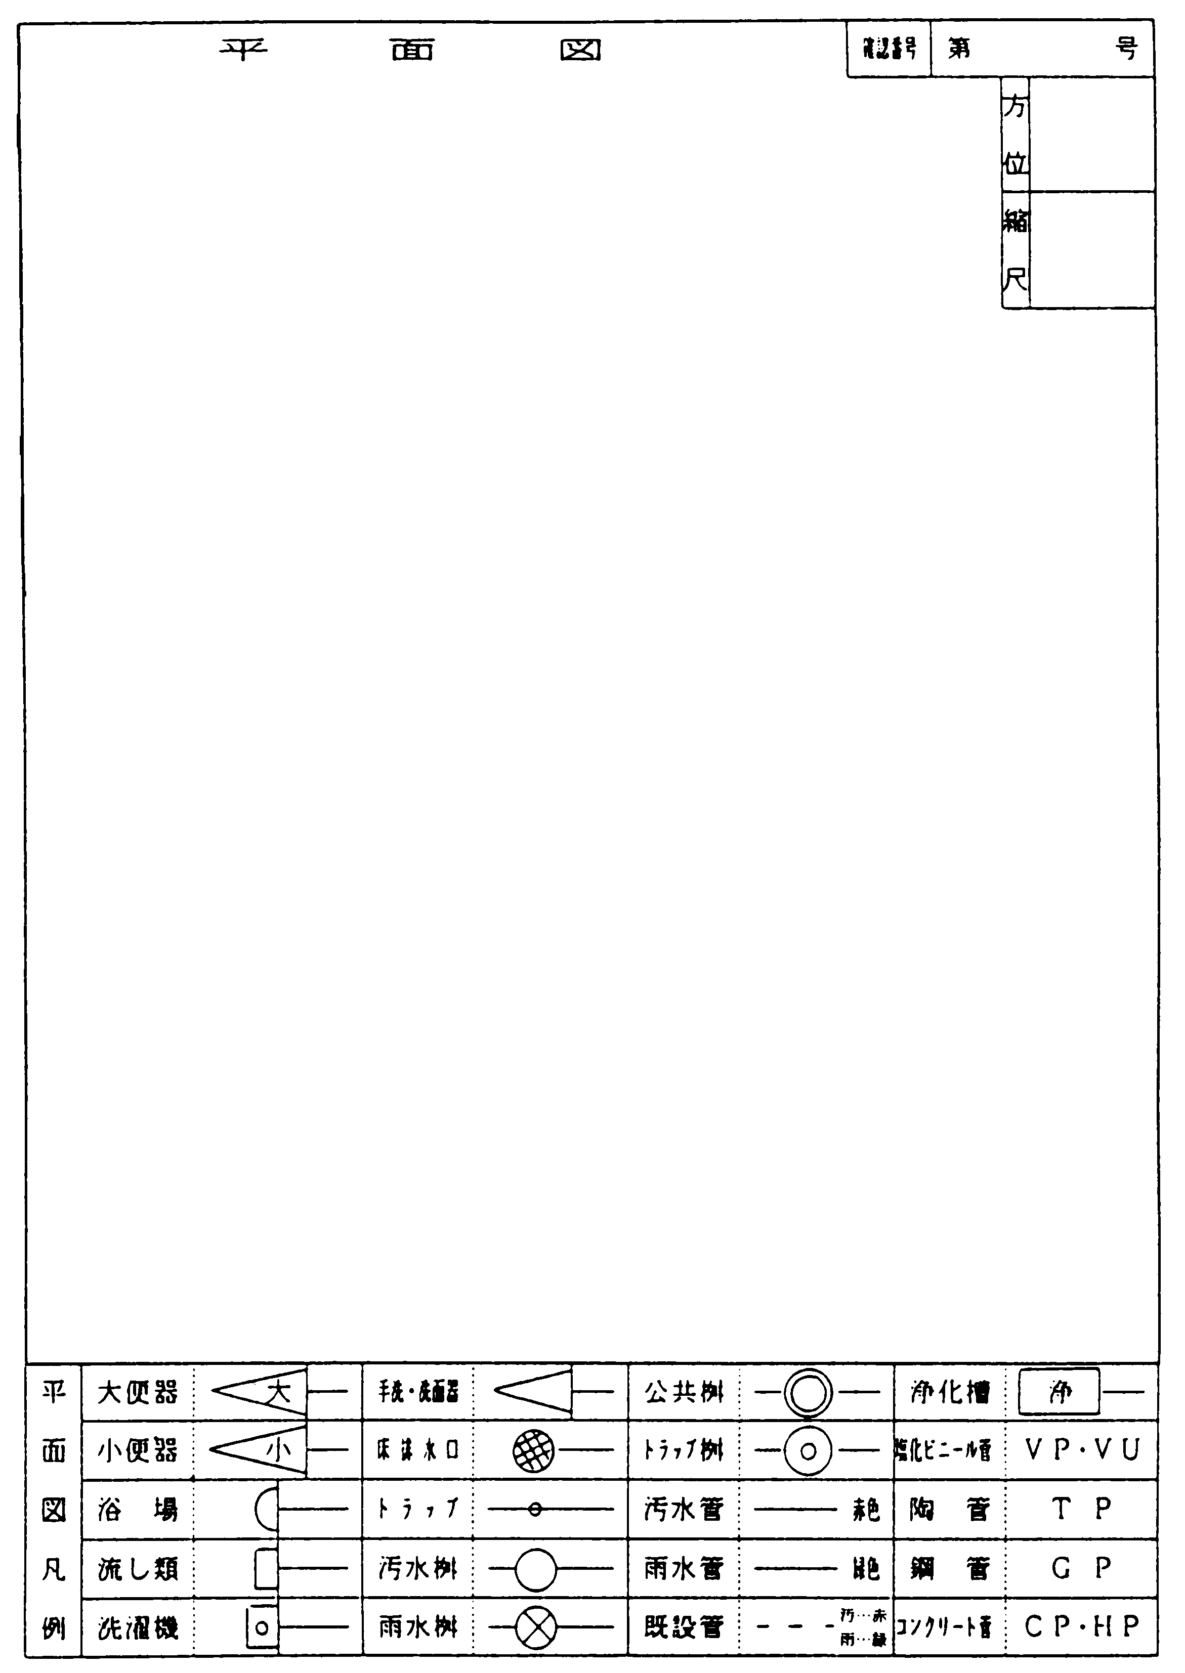　（第４条関係）

　（裏）

|  |  |  |
| --- | --- | --- |
| 位置図 | 方位 |  |
|  | | |
| 構造詳細図 | 縮尺 |  |
|  | | |

工事設計書

|  |  |  |  |  |  |  |  |
| --- | --- | --- | --- | --- | --- | --- | --- |
| 名称 | | 規格 | 単位 | 数量 | 単価（円） | 金額（円） | 備考 |
| 水洗器具設備工事 | 大便器 |  | 組 |  |  |  |  |
| 小便器 |  | 〃 |  |  |  |  |
| 兼用便器 |  | 〃 |  |  |  |  |
| 洋風便器 |  | 〃 |  |  |  |  |
| 洗面器 |  | 〃 |  |  |  |  |
| 手洗い器 |  | 〃 |  |  |  |  |
| 床排水金具 |  | 個 |  |  |  |  |
| トラップ |  | 〃 |  |  |  |  |
| 紙巻器 |  | 〃 |  |  |  |  |
|  |  |  |  |  |  |  |
|  |  |  |  |  |  |  |
|  |  |  |  |  |  |  |
| 器具取付費 |  | 式 |  |  |  |  |
| (ア)　小　　　　計　　￥ | | | | | | |
| 便槽処理工事 | 便槽処理 |  | 式 |  |  |  |  |
| 床取り壊し |  | ㎡ |  |  |  |  |
| 床復旧工事 |  | 式 |  |  |  |  |
|  |  |  |  |  |  |  |
|  |  |  |  |  |  |  |
|  |  |  |  |  |  |  |
|  |  |  |  |  |  |  |
| (イ)　小　　　　計　　￥ | | | | | | |
| 排　　水　　設　　備　　工　　事 | 排水管 | 150㎜φ（　 ） | ｍ |  |  |  |  |
| 100㎜φ（　 ） | 〃 |  |  |  |  |
| 75㎜φ（　 ） | 〃 |  |  |  |  |
|  |  |  |  |  |  |
|  |  |  |  |  |  |
| 同上継手 |  | 式 |  |  |  |  |
| 汚水ます | 400φ | 組 |  |  |  |  |
| 350φ | 〃 |  |  |  |  |
| 300φ | 〃 |  |  |  |  |
| 200φ | 〃 |  |  |  |  |
|  |  |  |  |  |  |
| アジャスター | φ | 個 |  |  |  |  |
| φ | 〃 |  |  |  |  |
|  |  |  |  |  |  |
| 取付管接続費 | φ | 式 |  |  |  |  |
|  |  |  |  |  |  |  |
| (ウ)　小　　　　計　　￥ | | | | | | |

|  |  |  |  |  |  |  |  |  |  |
| --- | --- | --- | --- | --- | --- | --- | --- | --- | --- |
| 名称 | | 規格 | | 単位 | 数量 | 単位（円） | | 金額（円） | 備考 |
| 雑　　工　　事 | コンクリート  壊し復旧工事 |  | | ㎡ |  |  | |  |  |
| 浄化槽処理 |  | | 式 |  |  | |  |  |
|  |  | |  |  |  | |  |  |
|  |  | |  |  |  | |  |  |
| (エ)　小　　　　計　　￥ | | | | | | | | |
| ア＋イ＋ウ＋エ　　　　【Ａ】　合　　　　計　　￥ | | | | | | | | |
| そ　　の　　他 | 調査設計 |  | | 式 |  |  | |  |  |
| 諸経費 |  | | 〃 |  |  | |  |  |
|  |  | |  |  |  | |  |  |
|  |  | |  |  |  | |  |  |
|  | 【Ｂ】　合　　　　計　　￥ | | | | | | | |
| 給水設備工事 | 給水管 |  | | ㎡ |  |  | |  |  |
| 継手類 |  | | 式 |  |  | |  |  |
|  |  | |  |  |  | |  |  |
|  |  | |  |  |  | |  |  |
|  |  | |  |  |  | |  |  |
| 【Ｃ】　合　　　　計　　￥ | | | | | | | | |
| 【Ａ】＋【Ｂ】＋【Ｃ】　合計　￥　　（消費税額　￥　　　）　総計　￥ | | | | | | | | | |
| 水洗化工事早期着工奨励金 | | | 円 | | | 自己資金 | 円 | | |
| 備考  　（注）１　タンク内部金具は逆流防止型を使用すること。  　　　　２　改造工事費の契約は施主と工事請負人の間で誠実に締結すること。 | | | | | | | | | |